附件2-1

大学生创新训练项目申报书

项目名称 | 基于深度图强化学习的低空无人机共享机槽调度  及管控平台
主持人 | 廖兴凯 | 联系电话 | 13807200531
所在学院 | 数学学院
学号 | 2024214025 | 专业班级 | 信息与计算科学-2班
指导教师 | 王青山、吕增威
E-mail | 2742085624@qq.com
申请日期 | 2025年12月8日
项目期限 | 1年

合肥工业大学

填 表 须 知

一、创新训练项目是本科生个人或团队，在导师指导下，自主完成创新性研究项目设计、研究条件准备和项目实施、研究报告撰写、成果（学术）交流等工作。
二、《项目申报书》要按顺序逐项填写，内容要实事求是，表达要明确、严谨，根据需要可自行加页。
三、项目研究周期为一年。对于2026年立项的大创项目，学校将在2027年3-5月开展结题工作。
四、创新训练项目团队人数不得超过5人，应排序。
五、《项目申报书》由负责人提交学院留存。

一、 基本情况
项目名称 | 基于深度图强化学习的低空无人机共享机槽调度及管控平台
所属学科 | 学科一级门：工学 学科二级类： 计算机
项目来源 | ☑ A、科教融合项目  B、产教融合项目  □ C、赛创结合项目  □ D、自主选题项目
申请金额 | 8000元 |  | 项目期限 | 1年 |  | 拟申报项目级别 |  |  | 国家级
主持人 | 廖兴凯 |  | 性别 | 男 |  | 民族 | 汉 |  | 出生年月 |  | 2005年8月
学号 | 2024214025 |  | 联系电话 | 13807200531
指导教师 | 王青山 |  | 联系电话
项目简介（限200字） |  |  | 低空经济蓬勃发展，海量无人机调度受困于非共享机槽的往返频繁、续航不足问题。本项目搭建共享机槽网络，开发配套管理系统：基于 GIS 地图实时呈现机槽位置、状态、占用情况及时长；采用深度图强化学习算法，针对固定路线、周期性、临时性无人机设计差异化调度方案，精准匹配停靠机槽与时间；支持多维度历史数据查询。系统将高效盘活机槽资源，破解续航瓶颈，助力低空经济规模化发展。
项目组成员简况（含主持人） |  | 姓名 | 学号 | 学院 | 专业班级 |  |  | 联系电话 |  | 项目分工
 |  | 廖兴凯 | 2024214025 | 数学学院 | 信息与计算科学24-2班 |  |  | 13807200531 |  | 设计深度图强化学习算法
 |  | 卢柏文 | 2024213518 | 软件学院 | 软件24-3班 |  |  | 17356724110 |  | 实现可视化界面操作系统
 |  | 陈依雯 | 2024213968 | 数学学院 | 信息与计算科学24-1班 |  |  | 15717827050 |  | 设计深度图强化学习算法
 |  | 唐雪怡 | 2025213435 | 汽车与交通工程学院 | 交通运输25-3班 |  |  | 19965424670 |  | 数据收集标准化
 |  | 林秀安 | 2025210684 | 电气与自动化工程学院 | 自动化25-1班 |  |  | 17865578678 |  | 训练模型调度策略
指导教师 |  | 姓名 | 工号 | 学院/单位 | 职称/学历 |  |  | 联系电话 |  | 电子邮箱
 |  | 王青山 |  | 数学学院 | 教授/博士
 |  | 吕增威 | 2019800085 | 计算机与信息学院 | 副教授/博士 |  |  | 13966743869 |  | lzw@hfut.edu.cn

二、 立项依据（可加页）

1、研究背景

随着中国低空经济的快速发展，无人机应用场景日益丰富，从物流配送、农业植保到城市巡检、应急救援，无人机正成为推动经济社会发展的重要力量。然而，当前非共享机槽模式存在着严重的资源利用效率低下问题，无人机频繁往返充电导致续航不足，运营成本居高不下，严重制约了低空经济的规模化发展。

2021 年 2 月，中共中央、国务院印发《国家综合立体交通网规划纲要》，首次将 "低空经济" 概念写入国家规划，标志着低空经济正式上升为国家战略。24 年 1 月 1 日，《无人驾驶航空器飞行管理暂行条例》正式施行，为无人机产业健康有序发展提供了法律保障。2024 年 12 月，国家发展改革委设立低空经济司，统筹规划低空经济发展，进一步强化了顶层设计。

在此背景下，建设无人机共享机槽管理系统具有重要的战略意义。根据2024年中国民航局预测数据，到 2025 年我国低空经济市场规模将达到 1.5 万亿元，到 2035 年有望达到 3.5 万亿元。而机巢相关产业链预计到 2030 年将贡献超过 30% 的市场份额，形成 "基建 - 应用 - 数据" 的闭环生态。

当前市场上的无人机机槽系统普遍存在以下痛点：一是机槽资源利用率低，平均利用率不足 30%；二是缺乏智能调度机制，无法实现多无人机协同作业；三是信息孤岛现象严重，机槽状态、位置、占用情况等信息无法实时共享；四是运营成本高，人工管理效率低下。

本项目旨在建设一套面向中国低空经济场景的无人机共享机槽管理系统，通过技术创新和模式创新，解决当前非共享机槽存在的资源利用率低、运营成本高、续航不足等关键问题。

2、研究内容

2.1 调研分析低空经济政策及无人机调度算法现状

本项目首先将深入调研国家关于“低空经济”发展的最新战略规划与政策法规，特别是关于低空基础设施建设（如共享机巢、起降点）的标准与规范，明确共享机槽在城市低空物流、应急救援、交通巡查等场景下的建设要求与运营模式。在此基础上，系统梳理国内外关于大规模无人机集群调度、自动充电网络规划以及深度强化学习（DRL）在路径规划中应用的学术文献。重点分析现有的传统优化算法（如混合整数线性规划 MILP、遗传算法）在面对海量并发请求时存在的计算复杂度高、实时性差等局限性，以及传统强化学习在多智能体协作中面临的维数灾难问题，从而确立引入深度图强化学习（Deep Graph Reinforcement Learning, DGRL）作为核心算法的技术路线，为后续研究奠定理论基础。

2.2 基于 GIS 的低空共享机槽环境建模与数据预处理

本项目将构建一个基于 GIS（地理信息系统）的高保真低空仿真环境，以模拟真实的城市复杂空域。具体工作包括收集并生成包含建筑物障碍、禁飞区、气象条件（风速、光照）以及机槽分布的地理空间数据。核心在于将低空空域内的无人机与机槽抽象为图结构数据（Graph-Structured Data）：将每一架无人机和每一个共享机槽映射为图网络中的节点（Node），将它们之间的欧氏距离、能耗代价、通信链路质量映射为边（Edge），构建出能够实时反映网络拓扑变化的动态邻接矩阵。此外，还将设计包含无人机实时状态（位置、剩余电量、载重）、机槽状态（空闲/占用、充电功率）以及环境状态的高维状态空间，并对数据进行归一化和去噪处理，为深度学习模型的训练提供高质量的输入数据。

2.3 研究并提出基于深度图强化学习（DGRL）的共享调度优化算法

针对低空共享机槽场景下固定路线 / 周期性 / 临时性无人机的海量动态调度需求，提出深度图强化学习（DGRL）优化算法，实现能耗最小化、机槽利用率最大化与差异化任务需求的平衡。

动态适配机制：图动态更新：每 5 秒同步节点状态（机槽故障标记、临时无人机新增）与边权重（气象修正气动阻力系数${\text{F}}_{\text{i}}$后更新能耗）

差异化奖励：设计多目标奖励函数，嵌入三类无人机专属目标（固定路线侧重能耗、周期性侧重预约准时性、临时性侧重紧急度），权重由智能体自主学习无需人工干预。

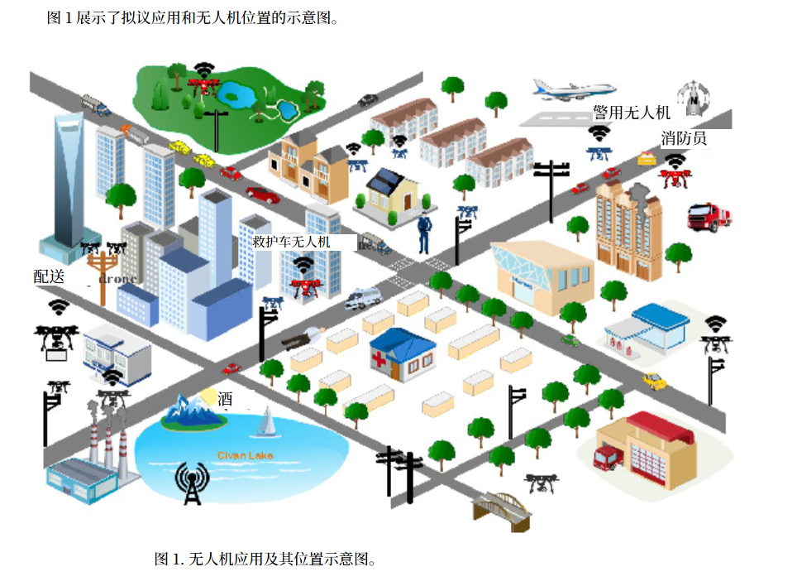

图1.无人机位置及其应用示意图

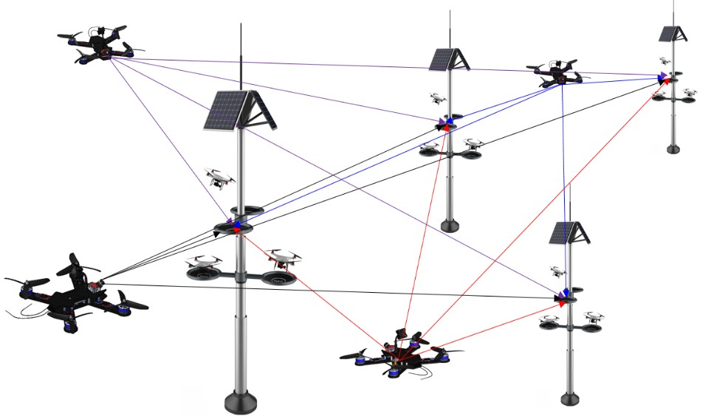

图2.无人机和机槽的二分示意图

2.4 系统设计及开发

基于上述算法模型，本项目将开发一套集“态势感知、智能决策、数据分析”于一体的低空无人机共享机槽管控平台原型。基于 GIS 地图的 3D 可视化交互界面，能够实时渲染机槽的分布位置、占用状态（通过颜色热力图区分）、剩余服务时长以及无人机的实时飞行轨迹与电量信息。后端集成训练好的 DGRL 调度模型作为决策引擎，能够毫秒级响应多架无人机的并发入槽申请，并自动下发最优停靠点指令。此外，系统还将建立历史数据库，提供机槽利用率统计报表、无人机充电行为分析、异常调度事件回溯等数据查询功能，为低空基础设施的规划与优化提供数据支撑，验证所提算法在实际应用场景中的有效性与鲁棒性。

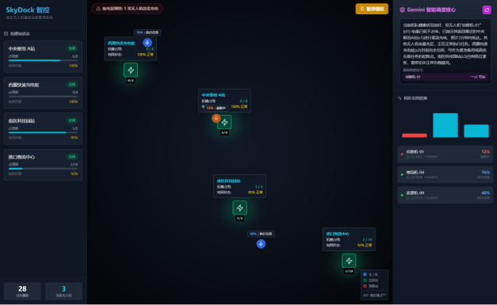

图3.系统效果图

3、国、内外研究现状和发展动态

3.1 研究现状：

算法模型：

当前研究多采用运筹学与人工智能结合的方法。对于多目标优化问题（如同时最小化等待时间、机槽切换成本、能耗），NSGA-II（非支配排序遗传算法）是常用的解决方案。此外，其他经典优化算法也被广泛应用于无人机调度领域：

Kuhn-Munkres (KM) 算法：米尔扎伊尼娅等人在《智慧城市中基于 Kuhn-Munkres算法的最小成本无人机-巢匹配》中提出，该算法能够在静态场景下为多架无人机找到全局最优的机巢分配方案，显著降低总能耗。相比传统预分配方法，KM算法能减少25%-80%的能量消耗，并且计算效率高，尤其适用于需要快速决策的场景。

粒子群优化 (PSO) 算法：作为一种群体智能优化算法，PSO模拟鸟群觅食的行为，通过粒子之间的协作来搜索解空间中的最优解。邱建鹏等人的研究表明，在复杂路径规划或多目标调度问题中，PSO可以有效处理连续或离散的优化问题，提供近似最优解。例如，在无人机集群协同作业时，PSO能够通过设计适应度函数，综合考虑飞行距离、能耗、负载均衡等多个目标，找到Pareto前沿上的解。

差异化调度策略：

不同类型的无人机任务对调度策略有不同的要求：
- 固定路线无人机（如物流）：研究多基于“时间窗（Time Window）”约束，采用贪心算法或动态规划，优先分配沿线机巢，目标是最小化绕行距离和确保按时到达。例如，使用KM算法可以预先为这类任务预留机巢资源，并利用其全局最优特性进行微调，确保资源利用最大化。
- 周期性无人机（如巡检）：主要采用预约机制，通过预先分配资源最大化机巢的时间利用率，避免高峰期拥堵。在此基础上，PSO可以通过动态调整参数适应变化，确保资源的有效利用。
- 临时性无人机（如应急）：侧重于基于优先级的动态调度。当突发任务出现时，算法需具备实时重规划能力，优先保障高优先级任务的机巢响应。DGRL在这方面表现出色，因为它能够学习到环境的动态变化，并根据实时反馈做出最优决策。

预测技术：

为了提高调度准确性，部分先进方案开始引入图神经网络（GNN）和LSTM（长短期记忆网络），构建“时空图”来预测未来时段机槽的空闲状态。具体来说：

深度图强化学习（DGRL）：针对大规模无人机集群的协同调度问题，本项目拟提出一种融合图神经网络（GNN）与多智能体强化学习（MARL）的创新调度算法。该算法首先利用GNN强大的空间特征提取能力，实时感知无人机集群与机槽网络之间复杂的拓扑关系与相互干扰。在决策层面，设计基于Soft Actor-Critic (SAC) 或 MAPPO (Multi-Agent PPO) 的强化学习框架，通过精细化的奖励函数（Reward Function），在追求全局效率的同时兼顾个体约束。

时空图预测算法：传统的机槽调度系统通常采用简单的规则引擎或基于历史统计的预测方法，预测精度低且无法适应动态变化的需求。本文提出的基于动态时空图的智能预测算法，通过多维度信息的有效融合，以及图卷积网络（GCN）和长短期记忆网络（LSTM）的结合，实现了对未来时段机槽状态的精准预测。

3.2 发展动态：

随着低空经济的兴起，各类“无人机机巢”（或称自动机库、智能机巢）技术不断成熟。无人机机巢集起降平台、充电系统、通讯与控制中心、环境监测等功能于一体，可实现无人机的自动起降、充电、数据回传和维护。例如：
- 国网湖北推出的无人机“移动机巢”，内部配备电池模块、通讯模块和厘米级RTK定位，可通过无线远程下发飞行指令，实现跨站点共享无人机，并在无人机返航后自动换电续航。
- 杭州海关部署的“智能鸟巢”同样支持无人机自动停放、充电、状态维护和一键调度，可在5分钟内飞至目标区域并回传图像。
- 大疆等企业也相继推出自动化作业机库（“无人机机场”），可无人值守完成无人机精确降落、充电与任务切换。调度与控制方面，多单位协同监控平台已经部署，管理人员可通过云端指令对无人机进行智能编队和任务下发，实现一机多场景、多用户调用。

从静态到动态：

从基于规则的静态排班向基于深度强化学习（DRL）的动态实时调度演进，以应对环境的不确定性（如突发天气、临时空域管制）。特别是，深度图强化学习（DGRL）因其能够处理高维、非结构化输入并在不确定环境中做出自适应决策而备受关注。邱建鹏等人的研究显示，改进的遗传算法虽然能在一定程度上解决大规模任务分配问题，但在面对高度动态和不确定的环境时，其全局搜索能力显得不足。相比之下，DGRL不仅能够提供更高的灵活性，还能通过在线学习持续优化调度策略，适应不断变化的任务需求。

集群协同：

研究重点正从单机调度转向大规模无人机集群的协同调度，涉及多机槽间的负载均衡和任务无缝衔接。米尔扎伊尼娅等人的工作表明，Kuhn-Munkres算法在处理静态多无人机-多机巢匹配问题上具有显著优势，但面对动态变化的环境仍需进一步探索。因此，结合KM算法的高效性和确定性，以及DGRL的强大泛化能力和自适应性，成为未来无人机集群调度的重要发展方向。此外，PSO算法由于其灵活性和易于实现的特点，也在多目标优化问题中展现出巨大潜力，特别是在处理无人机集群的协同路径规划时表现优异。

4、创新点与项目特色

4.1 模式创新：提出“低空共享机槽”资源配置新范式，打破“专机专用”与“高成本”壁垒

针对当前企业或个人为完成巡检等普通任务需额外重资建设机槽，且“一机一巢”导致设施利用率极低的痛点，本项目创新性地引入“共享经济”理念。通过建立统一的管控平台，将离散、私有的机槽资源整合为社会化共享网络。这种模式不仅大幅降低了用户的运营门槛和重复建设成本，更通过时分复用机制，实现了机槽资源从“私有独占”到“全网共享”的跨越，从根本上解决了行业运营成本高和资源闲置的问题。

4.2 技术创新：应用深度图强化学习（DGRL）解决海量共享资源的高频并发调度难题

在共享模式下，多机抢占同一机槽会导致复杂的冲突，传统算法难以应对。本项目采用图神经网络（GNN）对机槽网络的拓扑结构进行建模，结合深度强化学习（DRL）处理时序决策。该算法能够感知全网机槽的实时占用状态，在毫秒级内为不同优先级的无人机（如紧急救援vs常规巡检）计算出全局最优的停靠方案。这不仅解决了共享带来的“拥堵”风险，还有效提升了整个低空网络的吞吐量和周转效率。

4.3 功能创新：实现“蛙跳式”接力飞行路径规划，彻底突破无人机“飞行距离受限”瓶颈

针对无人机受限于电池容量、单次飞行半径短、必须频繁往返固定起降点的痛点，本项目利用共享机槽网络覆盖广泛的特点，设计了“接力续航”功能。系统不再规划单一的往返路径，而是根据任务终点，动态规划包含多个共享机槽作为中途“补能站”的连续飞行路径。这种“蛙跳式”作业模式使得无人机能够像“电动车换电”一样持续作业，理论上实现了作业半径的无限延伸，极大地扩展了低空经济的应用场景。

5、技术路线、拟解决的问题及预期成果（调研报告、研究论文、申请专利、研制产品、开发软件、竞赛获奖等）

5.1 工作和研究思路：

基于面临的问题与挑战，本项目从如下的方向展开与实现

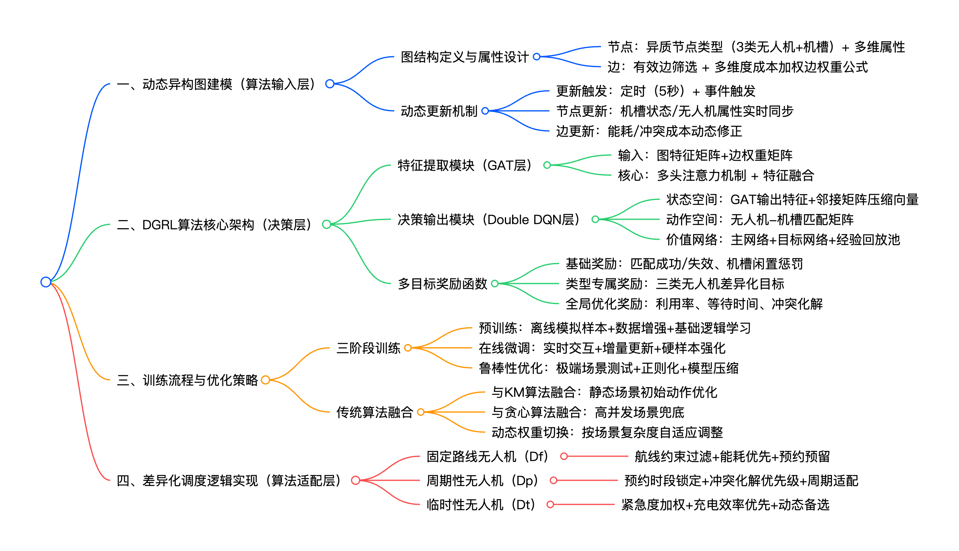

5.2 技术路线

1） 动态异构图建模（算法输入层）
- 图结构定义与属性设计

节点（Node）设计：采用异质节点类型，区分三类无人机节点（D_{f}：固定路线、D_{p}：周期性、D_{t}：临时性）和机槽节点（S_{t}），每个节点携带多维属性：

无人机节点属性：任务 ID、实时位置（经纬度 / 海拔）、剩余电量（ED_{i}）、载重、任务紧急度等级（1-5 级）、任务截止时间、航线约束（仅 D_{f}）、预约时段（仅 D_{p}）；

机槽节点属性：机槽 ID、位置坐标、状态（空闲 / 占用 / 故障）、充电功率、剩余服务容量（可同时服务无人机数量）、历史利用率。

边（Edge）设计：仅保留 “无人机可达 + 机槽适配” 的有效边，边权重为多维度成本加权值，公式如下：

边权重W_ij(t) = α×能耗成本 + β×时间成本 + γ×紧急度成本 + δ×冲突成本

能耗成本 = 无人机 i 到机槽 j 的直线距离（d_{ij}）× 气动阻力系数（F_{i}，由实时风速修正）；

时间成本 = 无人机飞行耗时（d_{ij} / 飞行速度）+ 机槽等待耗时（基于历史数据预测）；

紧急度成本 = 1 / 任务紧急度等级（紧急度越高，成本越低）；

冲突成本 = 机槽 j 当前预约冲突次数 × 冲突惩罚系数（动态更新）；

（α、β、γ、δ 为基础权重（初始值分别设为 0.4、0.3、0.2、0.1），后续由模型自主优化。）
- 动态更新机制（实时适配场景变化）

更新触发条件：采用 “定时更新 + 事件触发” 双机制，定时更新周期为 5 秒，事件触发包括机槽故障、临时无人机新增、气象突变、任务取消 / 新增。

节点更新逻辑：

机槽节点：故障时标记为 “失效节点”，自动从边集合中剔除；占用状态随无人机入槽 / 离槽实时切换，充电功率根据电网负载动态调整（±10%）；

无人机节点：剩余电量每 2 秒同步一次，任务紧急度可由用户实时提升（最高至 5 级），周期性无人机（D_{p}）在预约时段前 10 分钟自动激活 “优先匹配” 属性。

边更新逻辑：

能耗成本随气动阻力系数（F_{i}）实时修正，风速每超过 5m/s，F_{i} 提升 15%；

冲突成本随预约申请数量动态调整，同一机槽同时收到≥3 架无人机申请时，冲突惩罚系数翻倍；

固定路线无人机（D_{f}）航线变化时，仅保留航线两侧 500 米范围内的机槽边，其余边权重设为无穷大（不可选）。

2）DGRL 算法核心架构（决策层）

采用 “图注意力网络（GAT）+ 双深度 Q 网络（Double DQN）” 的混合架构，实现特征提取与决策输出的端到端优化。
- 特征提取模块（GAT 层）

输入：t 时刻动态异构图的特征矩阵（节点属性矩阵 V∈R^(N×M)，边权重矩阵 E∈R^(N×N)，N 为节点总数，M 为节点属性维度）；

核心操作：

多头注意力机制：采用 3 个注意力头，分别聚焦 “距离相关性”“状态匹配度”“任务优先级”，每个注意力头通过如下公式计算节点注意力权重：

α_ij = σ(Wh_i || Wh_j) · a

其中 W 为权重矩阵，a 为注意力系数向量，σ 为 LeakyReLU 激活函数；

特征融合：对 3 个注意力头的输出进行拼接，得到节点全局特征向量（维度为 256 维），实现 “局部拓扑特征 + 全局资源分布” 的融合感知。
- 决策输出模块（Double DQN 层）

状态空间（State）：定义为 GAT 层输出的节点全局特征向量 + 动态图的邻接矩阵压缩向量（通过 PCA 降维至 64 维），总维度为 320 维，全面反映当前空域资源状态与任务分布。

动作空间（Action）：输出 “无人机 - 机槽” 匹配矩阵（A∈R^(K×L)，K 为待调度无人机数，L 为机槽数），矩阵元素 A_kl∈{0,1}，1 表示无人机 k 匹配机槽 l，且满足 “一机一槽”“一槽多机（不超过机槽服务容量）” 约束。

价值网络设计：

主网络（Policy Network）：含 3 个全连接层（输入 320 维→隐藏层 512 维→隐藏层 256 维→输出 K×L 维），激活函数采用 ReLU，输出动作价值 Q (s,a)；

目标网络（Target Network）：结构与主网络一致，参数每 1000 步同步一次主网络参数，避免训练震荡；

经验回放池（Replay Buffer）：容量设为 10^6，存储 (s, a, r, s') 样本，采用优先级采样（Priority Experience Replay），提升高价值样本（如冲突化解、紧急任务调度成功）的训练权重。

3. 多目标奖励函数（引导差异化优化）

奖励函数采用 “基础奖励 + 类型专属奖励 + 全局优化奖励” 的复合结构，无需人工干预权重，由模型自主学习适配：

总奖励R(t) = R_base + R_type + R_global

基础奖励（R_base）：无人机成功匹配机槽得 + 20，匹配失效（如电量不足无法抵达）得 - 50；机槽成功服务无人机得 + 10，闲置超 1 小时得 - 15。

类型专属奖励（R_type）：
- 固定路线无人机（D_{f}）：飞行能耗≤预估能耗得 + 50，偏离航线额外距离≤5% 得 + 30，超 10% 得 - 30；
- 周期性无人机（D_{p}）：按预约时间 ±3 分钟内停靠得 + 40，预约冲突化解且未延误得 + 20，延误超 10 分钟得 - 20；
- 临时性无人机（D_{t}）：紧急度 5 级按时停靠得 + 100，4 级得 + 80，1-3 级按等级递减，未按时完成得 - 200（紧急度越高惩罚翻倍）。

全局优化奖励（R_global）：机槽平均利用率≥70% 得 + 30，≥80% 得 + 50；全网无人机平均等待时间≤30 秒得 + 40；冲突化解次数≥5 次 / 小时得 + 20。

3）训练流程与优化策略
- 三阶段训练流程

阶段 1：预训练（离线学习）

数据准备：基于真实城市空域数据（含建筑物、禁飞区、气象数据），生成 10 万 + 模拟样本，涵盖三类无人机的不同任务场景（如物流配送、城市巡检、应急救援）；

数据增强：通过随机添加机槽故障、临时任务突发、风速波动等噪声，提升模型泛化能力；

训练配置：批次大小（Batch Size）=64，初始学习率 = 1e-4，采用 Adam 优化器，训练迭代 5 万步，目标是让模型掌握基础匹配逻辑（如低电量无人机优先匹配近距机槽）。

阶段 2：在线微调（实时适配）

环境交互：将预训练模型部署至仿真平台，与实时动态图进行交互，每小时采集 1 万条真实调度样本；

增量更新：采用 “小批量迭代” 策略，每次更新仅用 200 条新样本，学习率衰减至 5e-5，避免模型遗忘历史知识；

反馈修正：将调度失败案例（如无人机返航失败、机槽拥堵）标记为 “硬样本”，单独进行强化训练（样本权重提升 3 倍）。

阶段 3：鲁棒性优化

极端场景测试：模拟 “暴雨天气（F_{i} 提升 50%）”“临时禁飞区新增”“千架级无人机并发请求” 等极端场景，测试模型响应能力；

参数正则化：在全连接层添加 L2 正则化（λ=1e-5），防止过拟合；

模型压缩：采用剪枝技术（移除权重绝对值＜1e-4 的连接），将模型体积压缩至 50MB 以下，满足边缘部署实时性要求（响应时间≤100ms）。
- 传统算法融合策略（兜底与优化）

与匈牙利算法（KM）融合：在静态场景下（如无临时任务、气象稳定），采用 KM 算法计算全局最优匹配，作为 DGRL 算法的初始动作，提升收敛速度；

与贪心算法融合：在高并发场景（无人机数＞1000），当 DGRL 算法计算压力过大时，触发贪心算法兜底，优先匹配 “成本最低” 的无人机 - 机槽对，确保调度不中断；

权重动态切换：通过 “场景复杂度评估指标”（如任务并发量、环境变化频率）自动切换算法权重，复杂度低时 KM 算法权重 0.6，复杂度高时 DGRL 算法权重 0.9。

4）差异化调度逻辑实现（算法适配层）

针对三类无人机的任务特性，设计专属调度分支，由模型根据节点类型自动触发：

固定路线无人机（D_{f}）：

航线约束过滤：仅保留航线两侧 500 米内的机槽作为候选；

能耗优先优化：在奖励函数中动态提升能耗成本权重（α 临时 + 0.2），优先匹配能耗最低的机槽；

预约预留：根据历史飞行数据预测停靠时间，提前 15 分钟为其预留机槽资源，避免冲突。

周期性无人机（D_{p}）：

预约时段锁定：在预约时段前 30 分钟至时段结束，将机槽状态标记为 “预约占用”，仅对该无人机开放；

冲突化解优先级：当与低紧急度无人机冲突时，保留其预约资源，低优先级无人机自动匹配备选机槽；

周期适配：根据任务周期（如每 2 小时巡检一次），优化机槽分配，确保每次任务的停靠机槽一致性（偏差≤1 公里）。

临时性无人机（D_{t}）：

紧急度加权：紧急度≥4 级时，冲突成本权重 δ 临时翻倍，优先抢占机槽资源；

充电效率优先：候选机槽中优先匹配充电功率≥1500W 的机槽，缩短补能时间；

动态备选：为高紧急度无人机生成 3 个备选机槽，当主选机槽突发故障时，10ms 内切换至备选方案。

5.3 拟解决的问题

1）传统算法的核心局限（基于 DGRL 突破）
- 静态优化无法适配动态共享场景

问题：传统算法基于 “无人机 / 机槽状态固定” 的封闭场景，而共享机槽存在机槽突发故障、临时无人机新增、气象导致能耗参数波动等动态变化，传统算法需重新求解，响应滞后。

解决方案：通过 “动态异构图实时更新 + DGRL 在线学习”，无需重新构建模型，1 秒内响应状态变化，适配开放共享场景。
- 多目标优化依赖人工权重设定

问题：传统算法需人工设定能耗、距离等目标的权重（如成本=α×距离+β×能耗），无法动态适配 “固定路线无人机侧重距离”“临时性无人机侧重紧急度” 的差异化需求。

解决方案：DGRL 通过奖励函数自主学习权重，根据任务类型和场景动态调整，无需人工干预，实现多目标自适应优化。
- 大规模场景效率瓶颈

问题：匈牙利算法时间复杂度为O(n³)，当无人机 / 机槽数量超 1000 时，运算时间超 10 分钟，无法满足海量调度需求。

解决方案：DGRL 结合图神经网络并行计算与边缘部署，将时间复杂度降至O(nlogn)，支持万级无人机 + 千级机槽的实时调度。
- 不确定性适应能力缺失

问题：传统算法假设能耗参数、距离等参数完全已知，实际中能耗参数会因风速、载重变化产生误差，导致剩余电量计算偏离实际，引发无人机返航失败。

解决方案：DGRL 通过 “反馈修正机制”，将参数误差导致的调度失败标记为负奖励，后续学习中自动修正能耗参数估算模型，提升对不确定性的适应能力。

2）共享机槽调度的新增核心痛点
- 三类无人机的差异化调度难题

问题：固定路线、周期性、临时性无人机的任务需求差异显著（如固定路线需沿航线匹配，周期性需预约预留，临时性需紧急响应），传统算法无法兼顾，易导致资源冲突。

解决方案：通过动态异构图区分无人机节点类型，在 DGRL 奖励函数和调度逻辑中嵌入差异化目标，实现 “一类无人机一套优化策略”。
- 动态资源冲突化解

问题：共享机槽的空闲时段可能与多架无人机任务时间重叠（如同一机槽被固定路线和临时性无人机同时申请），缺乏公平高效的冲突处理规则。

解决方案：DGRL 奖励函数融入 “冲突化解收益”，优先将机槽分配给综合收益更高的无人机（如紧急度 5 级的临时性无人机优于固定路线无人机），被调整无人机自动匹配备选机槽。
- 机槽利用率不均衡

问题：传统算法分配模式易导致 “部分机槽长期空闲、部分机槽排队拥堵”（利用率不足 30%），共享场景下需提升整体利用率。

解决方案：DGRL 通过利用率奖励引导智能体均衡分配无人机，对长期空闲机槽下调匹配成本，吸引无人机选择，将机槽平均利用率提升至 60% 以上。
- 多维度成本量化难

问题：任务紧急度、剩余电量、机槽位置、预约冲突等多维度成本难以统一量化，易导致某一因素过度主导（如仅看紧急度导致无人机电量不足无法抵达）。

解决方案：通过 DGRL 将多维度成本融入动态图的边权重和奖励函数，智能体自主学习成本权衡逻辑，确保 “紧急任务优先” 与 “能耗安全”的平衡。

5.4 预期成果

（1）申请国家发明专利1项

（2）申请软件著作权1项

（3）撰写技术报告1份

（4）实现基于深度图学习的无人机共享机槽管理系统

（5）撰写论文1篇，争取发表或录用。

6、项目研究进度安排 （查阅资料、开题报告、实验研究、研制开发、中期检查、撰写研究论文和总结报告、填写结题表、参加结题答辩和成果推广等）
- 2025年11月：查阅相关资料文献、撰写开题报告；
- 2025年12月至次年3月：进一步学习项目进行需要用到的技术知识，如深度学习方面相关知识，同时收集大量无人机运行数据；
- 2026年4月至10月：开始训练深度图强化调度模型并进行可行性研究；
- 2026年11月：进行中期检查；
- 2026年12月至2027年2月：进行用户交互界面测试确保仿真无误，并结合测试情况进行改进；
- 2027年3月至4月： 撰写相关结题报告；
- 2027年5月： 填写结题表并进行结题答辩；

7、已有基础（选填）
1.与本项目有关的研究积累和已取得的成绩
- 阅读了一些无人机调度的相关论文，了解了其应用领域以及目前存在的问题。
- 学习了Python、JAVA等开发技术，对本项目实现提供技术。
- 了解了深度图学习方面的技术，学习了与深度学习方面有关的算法
2.已具备的条件，尚缺少的条件及解决方法
学生所在科研团队安全关键工业测控技术教育部工程研究中心、雷电科学与防护工程团队已与通号低空经济 (合肥) 科技有限公司开展合作，该公司是大型央企--中国铁路通信信号股份有限公司全资控股的国有控股企业，专注低空经济领域，主营低空通信、感知技术、无人机反制系统研发及卫星遥感应用，可为本项目提供数据、方法指导。

三、 经费预算
开支科目 | 预算经费（元） | 主要用途 | 阶段下达经费计划（元）
 |  |  | 前半阶段 | 后半阶段
预算经费总额 | 8000 | 支持项目顺利运行 | 3600 | 4400
1. 业务费 | 8000 | 支持项目顺利运行 | 3600 | 4400
（1）计算、分析、测试费 | 0 | 无 | 0 | 0
（2）印刷费 | 1000 | 印刷项目相关材料以及宣传材料 | 400 | 600
（3）会议、差旅费 | 0 | 无 | 0 | 0
（4）文献检索费 | 1000 | 检索和查询相关文献以及算法论文 | 800 | 200
（5）论文出版费 | 1000 | 出版论文 | 0 | 1000
（6）其它 | 1000 | 项目进行中的可能支出 | 500 | 500
2. 仪器设备购置费 | 0 | 无 | 0 | 0
3. 实验装置试制费 | 0 | 无 | 0 | 0
4. 材料费 | 4000 | 搭建系统、开发管理系统平台 | 2000 | 2000

四、 项目承诺及项目组成员签名
1.本项目申报和材料撰写过程不存在学术不端行为。
2.确保项目经费全部用于实施项目，开支范围主要包括业务费、仪器设备购置费、实验装置试制费、材料费等，遵照学校相关财务制度按期报销经费。
3.保证项目按计划进行、取得预期成果；要积极参加创新创业大赛、勇于投入实践，参赛情况将作为项目锻炼和展示的重要内容。项目研究成果如论文、调研报告等应进行标注，标注内容为“合肥工业大学××级大学生创新训练计划项目（项目编号：×××）”。
4.项目实施过程中，如因弄虚作假、管理不善造成经费使用不当、无故放弃项目、国家财产损失等现象，学校将视情节轻重收回部分或全部资助经费，情节严重的给予当事人及相关负责人纪律处分。
以上内容本人已认真阅读，若项目获得立项，本人承诺严格遵照执行。

项目组所有成员签名：

年 月 日

五、 指导教师意见
导师（签章）：
年 月 日

六、院系评审意见
单位（盖章）： 负责人签字：
年 月 日

七、学校专家组评审意见
专家组组长签字：
年 月 日

八、 学校审批意见
主管部门（盖章）： 负责人签字：
年 月 日

